# Domain Analyse

## Änderungsgeschichte

|  |  |  |  |
| --- | --- | --- | --- |
| Datum | Version | Änderung | Autor |
| 19.03.2012 | 1.0 | Erste Version des Dokuments | DT |
| 20.03.2012 | 1.1 | Review | CH |
| 26.03.2012 | 1.2 | Durchführung und Resultat hinzugefügt | LE |
| 27.03.2012 | 1.3 | Review Test-Durchführung | CH |
| 27.03.2012 | 1.4 | Review, Test-Resultat | DT |
| 02.04.2012 | 1.5 | Review | CH |

## Graphical User Interface (GUI)

### Empirischer formativer Test

Die Video Wall wird mittels Gesten gesteuert. Um herauszufinden, welche Gesten Benutzer intuitiv benutzen würden, wurde ein Test durchgeführt. Dieser wurde als ein Wizard of Oz Experiment durchgeführt. Der Test sollte auch zeigen, ob das erarbeitete GUI für den Benutzer einfach verständlich ist.

#### Erarbeitung

##### Ideensammlung

Am 14.03.2012 wurden erste Ideen zum GUI der Video Wall gesammelt und Skizzen erstellt. Parallel dazu wurde überlegt, wie der Test ablaufen könnte.

Der Test wird als Powerpoint Präsentation vorbereitet und mit einem Beamer projiziert. Je nachdem, wohin in der Applikation die Testperson navigiert, wird eine andere Folie der Präsentation eingeblendet. Dazu bestehen keine fliessenden Übergänge, damit der Aufwand zur Erstellung des Tests klein gehalten werden kann. Der Testperson soll zusätzlich ein Laserpointer zur Verfügung stehen, mit welchem sie Schaltflächen anwählen kann, da dies nicht über Gesten allein möglich ist. In der Applikation würde dies später ähnlich gelöst werden, indem der Nutzer seine Hand als Pointer verwenden kann um Schaltflächen zu aktivieren.

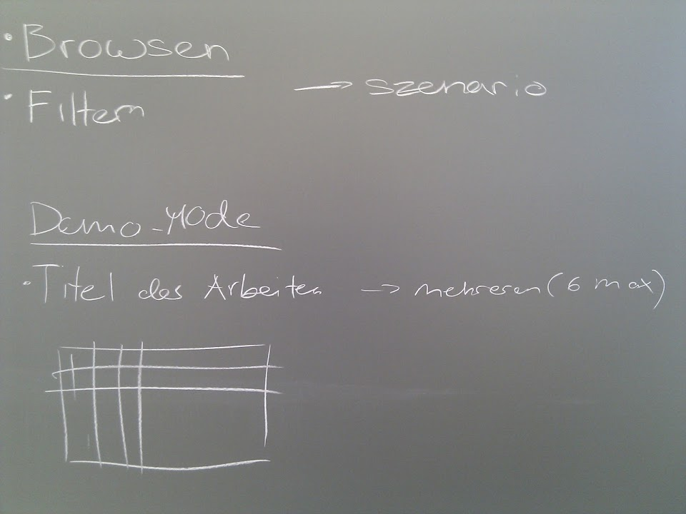

Abbildung - Anforderungen an den Test

Die Abbildung 1 - Anforderungen an den Test zeigt, welche Anforderungen mit dem Test abgedeckt werden sollen. Der Test prüft das Browsen der Poster und die Navigation zwischen den verschiedenen Ansichten. In diesen werden beispielsweise die Poster, das Mittagsmenü der Mensa, das Wetter oder Informationen zu Veranstaltungen an der HSR dargestellt. Zwischen diesen soll einfach gewechselt werden können. Bei den Postern soll es zudem möglich sein, die Auswahl auf eine bestimmte Abteilung einzuschränken. Diese Anforderungen werden getestet, indem die Testpersonen ein oder mehrere Szenarien der in der Vorstudie erarbeiteten Personas (TODO link Vorstudie) durchlaufen.

Die Nutzer sollen zu Beginn von der Video Wall angelockt werden. Dies soll über einen Demomodus geschehen. Denkbar ist, dass dem Nutzer ein Titel eines Posters als Schriftzug folgt, sobald dieser den Bereich betritt, in dem er von Kinect erkannt wird. Es können maximal sechs verschiedene Schriftzüge zur gleichen Zeit sechs Personen folgen, da dies die maximale Anzahl an Personen ist, die Kinect gleichzeitig erkennen kann. Ein anderer Vorschlag ist, das Poster in Stücke zerschnitten darzustellen, wobei die einzelnen Stücke ungeordnet auf der Wand angezeigt werden und sich bewegen. Sobald nun jemand erkannt wird und sich diese Person zur Wand hindreht, so vereinigen sich die Teile zu einem Poster. Im Test wird der Demomodus weggelassen, da es nicht möglich ist, ihn im Wizard of Oz Experiment umzusetzen. Es ist bekannt, dass je nach Teaser die Interaktion mit der Video Wall variieren kann.

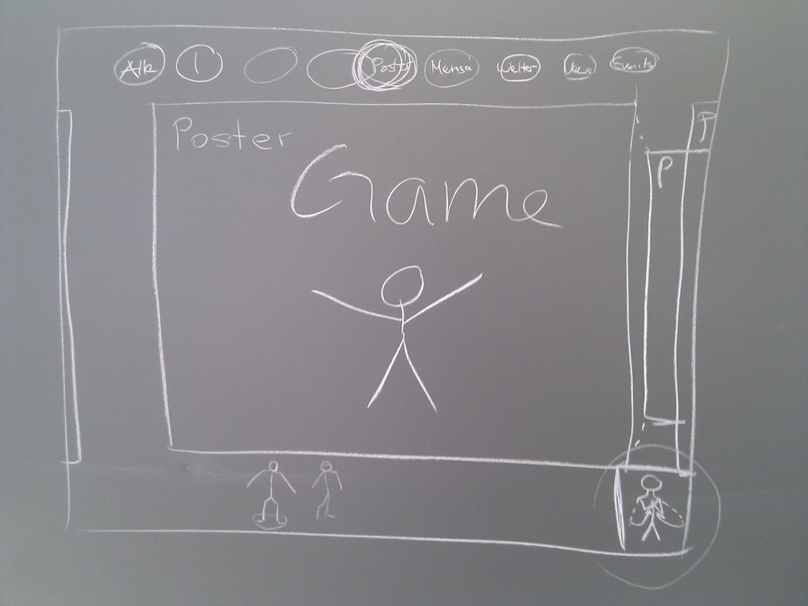

Abbildung - Posteransicht

Die Abbildung 2 - Posteransicht stellt die Ansicht der Poster dar. Links und rechts des aktuell angezeigten Posters sind Teile des vorangehenden und des nachfolgenden Posters sichtbar. Dies veranschaulicht dem Benutzer, dass noch mehr Poster existieren und es möglich ist, zwischen ihnen zu navigieren.   
Am oberen Rand befinden sich Schaltflächen, über welche zwischen den Ansichten gewechselt werden kann.   
In der Mitte des unteren Randes werden die Skelette der Personen, die von Kinect erkannt worden sind, angezeigt. Die Person, welche die Applikation steuern kann, wird gekennzeichnet.   
Die Interaktive Hilfe in der rechten unteren Ecke wird in der Testpräsentation nicht vorkommen. Mit dem Test kann auch validiert werden, ob die Steuerung genug intuitiv ist, dass eine Hilfe überflüssig ist.

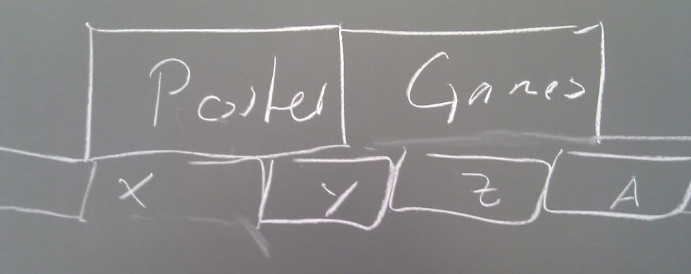

Abbildung - Unterteilung in Tabs

Die obenstehende Abbildung 3 - Unterteilung in Tabs zeigt auf, dass die einzelnen Ansichten (obere Tab-Reihe) weiter unterteilt werden können (untere Tab-Reihe). Befindet man sich nun bei in der Ansicht der Poster, dient die zweite Reihe Tabs dazu, dass die Auswahl an Postern auf eine bestimmte Abteilung (z.B. Informatik) eingeschränkt werden kann.

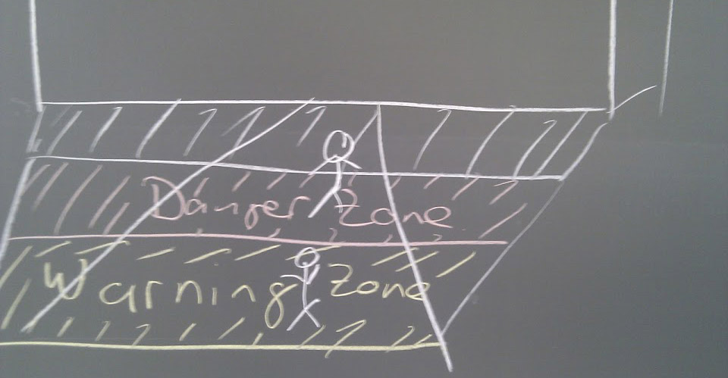

Abbildung - Zonenmarkierung

Des Weiteren ist es für den Nutzer wichtig zu wissen, in welchem Abstand zur Wand er stehen muss, um erkannt zu werden. Es sind zwei Zonen denkbar, eine Browsing- und eine Lese-/Interaktionszone. Wie in Abbildung 4 - Zonenmarkierung ersichtlich ist, könnten diese direkt am Boden vor der Video Wall gekennzeichnet werden. Diese Markierungen würden zusätzlich auf die Video Wall aufmerksam machen und der Nutzer wüsste immer, ob er im richtigen Bereich steht. Dieser Teil würde im Test mit Klebstreifen am Boden umgesetzt werden.

##### Ausarbeitung

Im Meeting vom 16.03.2012 wurde die Alternative, Kinect nur mit der Hand als Zeiger (also ohne Gesten) zu bedienen, vorgeschlagen. Es gibt zwei Auffassungen der Steuerung von Kinect, die getestet werden können:

1. Hypothese: Meine Hand ist die Maus

2. Hypothese: Mein Körper ist die Maus (Steuerung mit Gesten)

Bei der ersten Hypothese könnte, wie bereits im Unterkapitel I.2.1.1.1 Ideensammlung beschrieben, ein Laserpointer genutzt werden um den Pointer des Nutzers zu repräsentieren.

Bei der Diskussion über die zweite Hypothese entstand die Idee, neben der Identifikation der Gesten zusätzlich die rechte Hand des Benutzers zu identifizieren, da gewisse Elemente nicht mit Gesten angesteuert werden können. Durch die Projizierung mit dem Beamer entsteht durch die Testperson ein Schatten an der Leinwand. Dieser könnte genutzt werden um das Skelett zu simulieren. An der Stelle wo nun der Schatten der Hand ist, könnte zusätzlich ein „Bällchen“ angezeigt werden. Dadurch wissen die Personen, wo ihre Hand ist und können diese an die von ihnen gewünschte Stelle bewegen. Problematisch ist hierbei, dass der Schatten wohl über die gesamte Applikation reichen müsste, damit der Nutzer alle aufgezeigten Elemente erreichen kann.

Die Markierungen am Boden, welche die Zonen umschreiben (siehe Abbildung 4 - Zonenmarkierung), könnten genauso gut in der Applikation selbst ersichtlich sein. Diese könnten unten in der Mitte zusammen mit dem Skelett angezeigt werden. So sieht der Nutzer immer, ob er sich in der richtigen Zone befindet.

Um die erarbeiteten Ideen sinnvoll zu testen, soll die Testapplikation interaktiv sein. Deshalb wurde dem Team geraten, diesen Test nicht in PowerPoint sondern gleich als WPF Applikation umzusetzen. Diese soll in etwa wie folgt aussehen:

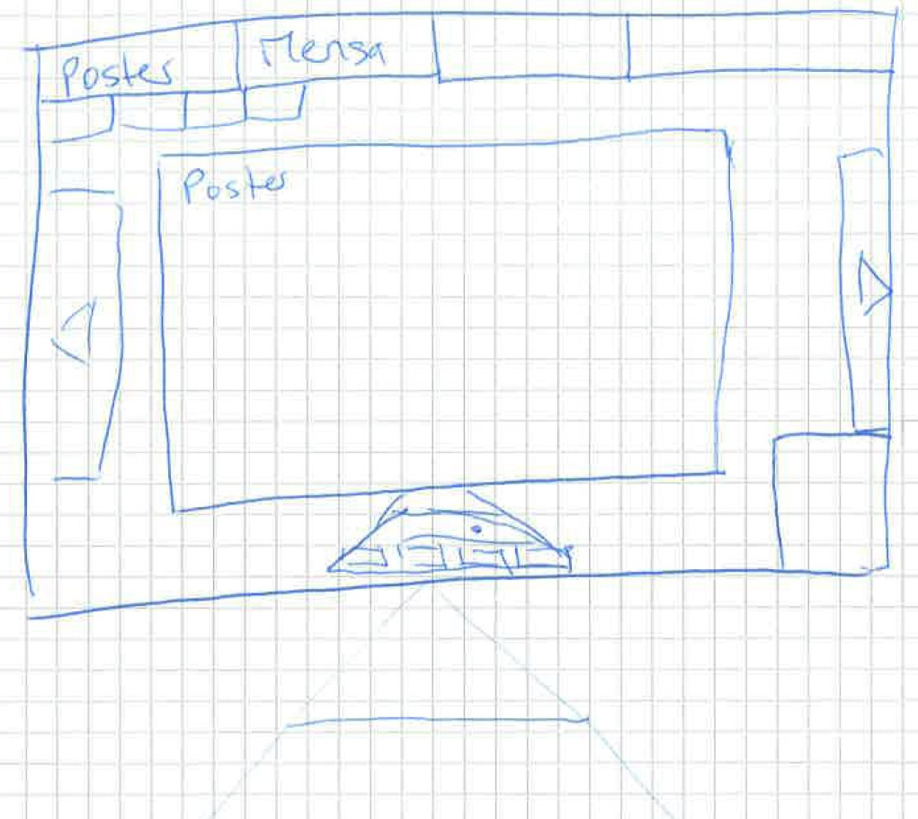

Abbildung - Skizze Testapplikation

Durch die oberen Tabs kann zwischen den verschiedenen Ansichten (Poster, Mensamenü) gewechselt werden. Befindet man sich in der Browsing-Zone, wird das Poster etwas kleiner dargestellt, dafür hat das Menü oben mehr Platz. Wechselt man in die Lese-Zone, so vergrössert sich das Poster und das Menü wird dafür kleiner. Die Zonen werden unten in der Mitte angezeigt. Dort befindet sich auch das Skelett, welches die Bewegungen der Person imitiert und angibt, in welcher Zone sie steht.

#### Durchführung

Am 27. März 2012 wurde der Test durchgeführt. Bei diesem galt es, die Hypothese „Meine Hand ist die Maus“ zu bestätigen. Um dies zu prüfen, wurde mithilfe einer WPF Applikation ein Wizard of Oz Experiment durchgeführt. Die Testpersonen wurden gebeten, laut mitzudenken.

Der Test wurde mit sieben Personen durchgeführt, welche das Testszenario (siehe I.2.1.2.1 Testszenario) durchspielten. Alle Testpersonen konnten die Aufgabe ohne grosse Probleme lösen. Die während des Tests gemachten Notizen befinden sich im Anhang (TODO).

Nachfolgend ist beschrieben, was die Applikation, welche beim Test eingesetzt wurde, kann und wie sie gesteuert wird.

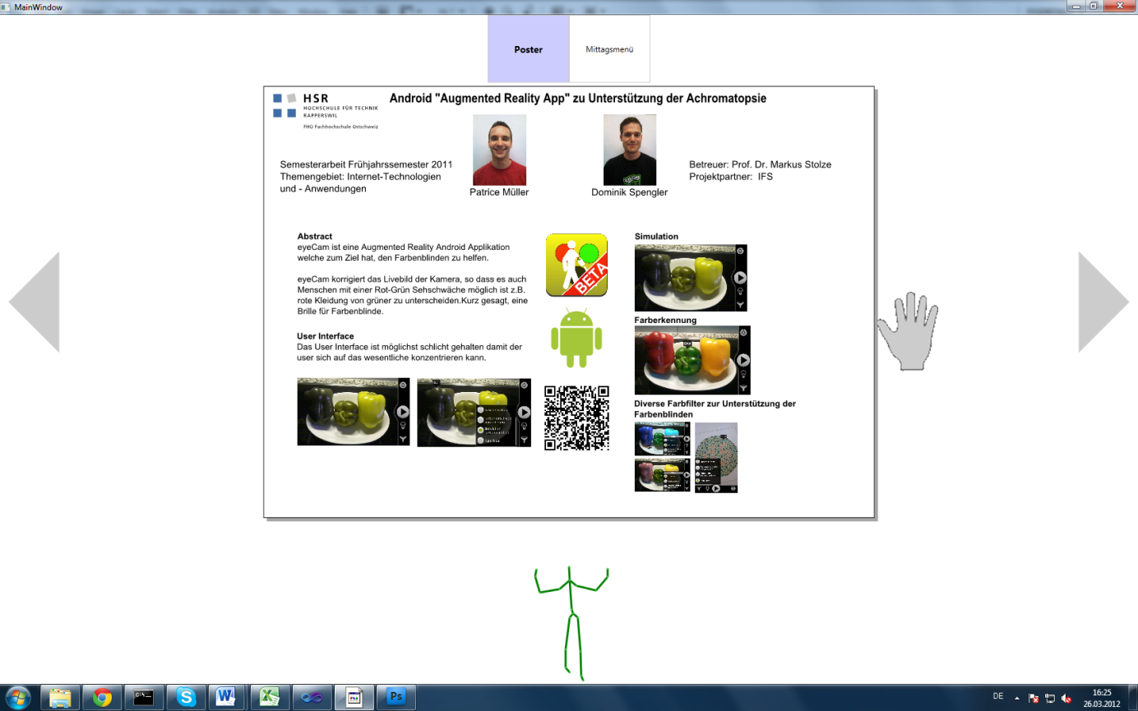

Abbildung - Testapplikation

Die Testapplikation besteht aus zwei Ansichten. In der einen können Poster gelesen werden, in der anderen Ansicht wird das Mittagsmenü der Mensa angezeigt.

Die blauen Punkte in der Abbildung 6 - Testapplikation dienen der Beschriftung der einzelnen Komponenten in der Poster-Ansicht:

1. Das Menu. Hier kann zwischen den Ansichten (hier Poster und Mittagsmenü) gewechselt werden.
2. Der Navigationspfeil nach links. Er wird dazu benutzt, um nach links zum vorhergehenden Poster zu navigieren.
3. Der Navigationspfeil nach rechts. Er wird dazu benutzt, um nach rechts zum nachfolgenden Poster zu navigieren.
4. Die Hand. Sie symbolisiert die Hand der Testperson und befindet sich dort, wo die Testperson hinzeigt. Die Mauszeiger-Hand wird am Computer von den Testüberwachern bewegt, und zwar synchron zu den Bewegungen der Hand der Testperson.
5. Das Skelett der Testperson. Es dient dazu, der Testperson zu zeigen, dass sie erkannt wird und merkt, dass sie durch Körperbewegungen die Applikation steuern kann. Das Skelett wird mithilfe von Kinect angezeigt.

Damit eine Schaltfläche effektiv gedrückt wird, muss die Testperson ihre Hand eine Weile darüber halten. Dabei wir über der Mauszeiger-Hand ein Uhr-Symbol angezeigt. Dies dient der Testperson als Feedback, damit diese weiss, dass die Applikation die Geste erkannt hat.

##### Testszenario

Du bist Student/in an der HSR und warst heute Morgen von 8 bis 10 Uhr in einer Vorlesung. Es ist nun Pause und du gehst gerade in die Mensa, um ein Brötchen zu kaufen. Dabei fällt dir die grosse Monitorwand im Eingangsbereich des Gebäudes 4 auf. Du gehst auf die Wand zu.

###### Aufgabe

Du stehst nun also vor der grossen Monitorwand (hier im Test ist das die Projektion des Beamers). Du bist neugierig und möchtest herausfinden, was die Video Wall alles für Funktionen bietet.

#### Resultat

Die Beobachtungen und Notizen, welche während der Durchführung des Tests gemacht wurden, sind in der nachfolgenden Tabelle zusammengefasst:

|  |  |  |  |
| --- | --- | --- | --- |
| Testperson kam insgesamt ... zurecht. | 3 x sehr gut | 4 x gut |  |
| Testperson hatte Schwierigkeiten bei der Bearbeitung der Aufgabe. | 7 x gar nicht |  |  |
| Testperson zögerte bei der Bearbeitung der Aufgabe. | 5 x gar nicht | 1 x mittelmässig | 1 x ziemlich |
| Testperson war langsam bei der Bearbeitung der Aufgabe. | 6 x gar nicht | 1 x kaum |  |
| Testperson positionierte sich von Anfang an korrekt. | Sechs von sieben Testpersonen positionierten sich von Anfang an mit dem richtigen Abstand zur Wand und dem Kinect. | | |
| Testperson merkte ..., dass das Skelett ihre Bewegungen imitiert. | 5 x ausserordentlich schnell | 1 x ziemlich schnell | 1 x fast bis zum Schluss nicht |

Tabelle - Zusammenfassung Resultat empirischer formativer Test

Weitere Beobachtungen:

* Vier Testpersonen wollten die Schaltfläche (Pfeil oder Menu-Button) mit einer Bewegung der Hand nach vorne oder durch das machen einer Faust betätigen.
* Vier Testpersonen hätten gerne das Poster mittels Zoomgeste vergrössert.
* Vier Testpersonen wollten die Bilder auf den Postern oder das Poster insgesamt anklicken.
* Zwei Testpersonen wollten auch mit der linken Hand steuern.
* Zwei Testpersonen wollten mit einer Wischgeste zum nächsten Poster übergehen.

Weiter merkten die Testpersonen an, dass:

* Sie sich auch vorstellen kann, dass das Poster grösser wird, wenn er näher zur Wand geht.
* Sie sich vorstellen kann, auch mit Doppelklick oder über Zoomleiste (Slider) zu zoomen.

Das Fazit des Tests ist, dass die Hypothese „Meine Hand ist die Maus“ bestätigt werden konnte. Aufgrund dieses Resultats wird die Applikation so weiterentwickelt, dass die Video Wall nicht mit Gesten sondern nur mit der Hand gesteuert wird. Zusätzlich konnte auch das GUI verifiziert werden. Für die Testpersonen war sehr schnell klar, für was die Pfeile und das Menu verwendet werden können.